UNILIB
Informacioni sistem biblioteke univerziteta

Detaljni arhitekturni projekat

Verzija 1.0
Pregled izmena
Datum | Verzija | Opis | Autor
30.11.2017. | 1.0 | Inicijalna verzija | Aldin Pepić

Sadržaj
1. Cilj dokumenta 5
2. Opseg dokumenta 5
3. Reference 5
4. Predstavljanje arhitekture 5
5. Ciljevi i ograničenja arhitekture 5
6. Pogled na slučajeve korišćenja 6
6.1 Dijagrami slučajeva korišćenja 6
6.2 Kratak opis slučajeva korišćenja 9
6.2.1 Registracija u sistem 9
6.2.2 Prijavljivanje na sistem 9
6.2.3 Oporavljanje lozinke 9
6.2.4 Iznajmljivanje knjige 9
6.2.5 Vracanje knjige 9
6.2.6 Dodavanje profesora u informacioni sistem 9
6.2.7 Brisanje profesora iz informacionog sistema 9
6.2.8 Ažuriranje profesora iz informacionog sistema 10
6.2.9 Dodavanje studenta u informacioni sistem 10
6.2.10 Brisanje studenta iz informacionog sistema 10
6.2.11 Ažuriranje studenta iz informacionog sistema 10
6.2.12 Dodavanje knjiga u informacioni sistem 10
6.2.13 Brisanje knjige iz informacionog sistema 10
6.2.14 Ažuriranje knjige u informacioni sistem 10
6.2.15 Pregled statistike biblioteke 10
6.2.16 Pregled informacija o softveru 10
7. Pogled na logičku arhitekturu sistema 11
7.1 Pregled arhitekture – organizacija paketa i podsistema u slojeve 11
7.1.1 Korisnički interfejs 11
7.1.2 Aplikaciona logika 11
7.1.3 Pristup podacima 12
7.1.4 JAVA 12
7.1.5 MySQL 12
8. Pogled na procese 12
8.1 Procesi 12
8.1.1 JAVA Virtuelna mašina 13
8.1.2 Lokalni računar 13
8.1.3 MySQL Server 13
9. Pogled na raspoređivanje sistema 13
9.1 Klijent 13
9.2 DBMS server 13
10. Pogled na implementaciju sistema 14
10.1 Model domena 14
10.2 Šema baze podataka 15
10.3 Komponente sistema 15
10.3.1 Komponente korisničkog interfejsa 15
10.3.2 Komponente aplikacione logike 16
10.3.3 Komponente za pristup podacima 17
11. Performanse 19
12. Kvalitet 19

Detaljni arhitekturni projekat

Cilj dokumenta
Cilj ovog dokumenta je detaljni opis arhitekture UNILIB aplikacije.

Opseg dokumenta
Dokument se odnosi na UNILIB informacioni sistem koji će biti razvijen od strane PCAXE Team-a. UNILIB predstavlja skraćenicu od university library. Namena sistema je efikasno vođenje evidencije, kreiranje i održavanje sadržaja vezanih za rad jedne univerzitetske biblioteke..

Reference
Spisak korišćene literature:
- UNILIB – Predlog projekta, PCAXE_UNILIB_01, V1.0, 2017, PCAXE Team.
- UNILIB – Planirani raspored aktivnosti na projektu, V1.0, 2007, PCAXE Team.
- UNILIB – Plan realizacije projekta, V1.0, 2007, PCAXE Team.
- UNILIB – Vizija sistema, V1.0, 2017, PCAXE Team.
- UNILIB – Specifikacija zahteva, V1.0, 2017, PCAXE Team.

Predstavljanje arhitekture
Arhitektura sistema u dokumentu je prikazana kao serija pogleda na sistem: pogled na slučajeve korišćenja, pogled na procese, pogled na razmeštaj komponenti sistema i pogled na implementaciju. Ovi pogledi su predstavljeni odgovarajućim UML dijagramima.

Ciljevi i ograničenja arhitekture
Ključni zahtevi i sistemska ograničenja koja imaju značajan uticaj na izbor arhitekture i projektovanje sistema su:
- UNILIB aplikacija će biti implementiran kao Desktop aplikacija zasnovana na JAVA skripting jeziku i MySQL bazi podataka [4].
- Svi zahtevi u pogledu performansi dati u [5] moraju biti uzeti u obzir pri izboru arhitekture i razvoju sistema.
- Klasifikaciju publikacija treba standardizovati sa postojećom tipologijom propisanom od strane Ministarstva za nauku.

Pogled na slučajeve korišćenja
U ovom odeljku je dat pogled na slučajeve korišćenja definisane u specifikaciji zahteva [5].
Slučajevi korišćenja UNILIB aplikacije su:

  - Registracija u sistem
  - Prijavljivanje na sistem
  - Oporavljanje lozinke
  - Iznajmljivanje knjige
  - Vracanje knjige
  - Dodavanje profesora u informacioni sistem
  - Brisanje profesora iz informaciono sistema
  - Ažuriranje profesora iz informacionog sistema
  - Dodavanje studenta u informacioni sistem
  - Brisanje studenta iz informaciono sistema
  - Ažuriranje studenta iz informacionog sistema
  - Dodavanje knjige u informacioni sistem
  - Brisanje knjige iz informacionog sistema
  - Ažuriranje knjige u informacioni sistem
  - Pregled statistike biblioteke
  - Pregled informacija o softveru

Ove slučajevi korišćenja može da iniciradministrator.

Dijagrami slučajeva korišćenja
Osnovni UML dijagram koji prikazuje korisnike i slučajeve korišćenja UNILIB aplikacije prikazan je na sledećoj slici:
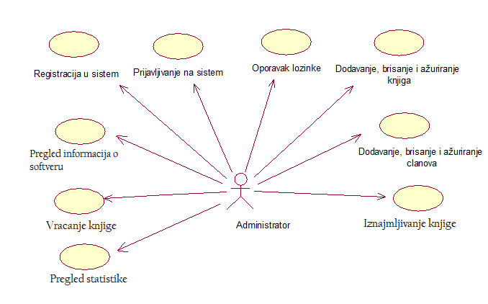

Slučajevi korišćenja dodavanje, brisanje i ažuriranje knjiga i dodavanje, brisanje i ažuriranje clanova obuhvataju složenije radnje koje se mogu dalje razložiti na pojedinačne slučajeve korišćenja.

Detaljni UML dijagram za slučaj korišćenja dodavanje, brisanje i ažuriranje knjiga je prikazan na sledećoj slici:
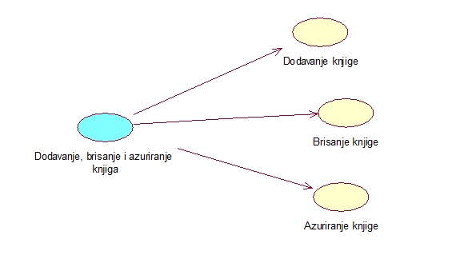

Detaljni UML dijagram za slučaj korišćenja dodavanje, brisanje i ažuriranje clanova je prikazan na sledećoj slici:
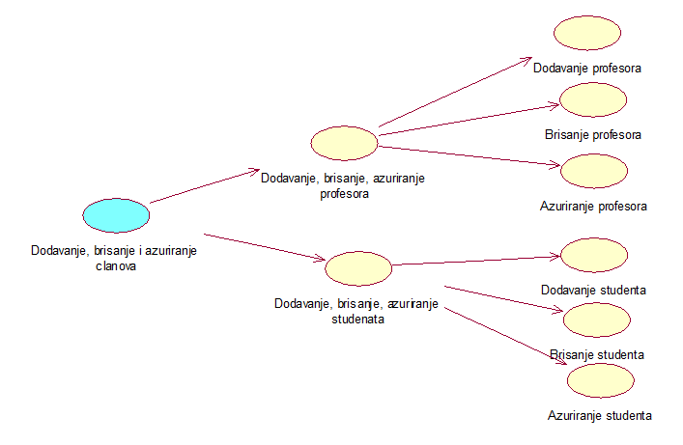

Kratak opis slučajeva korišćenja

Registracija u sistem
Kratak opis: Prilikom prvog korišćenja sistema, korisnik mora da se registruje u sistem. Registracije se tako što se iz pocetnog prozora klikne na Registruj se, kada se otvori prozor registracije unosi se korisnicko ime, ime i prezime, lozinka, odabira se sigurnosno pitanje i daje odgovor na isto, kada se potvrdi registracija ispisuje se poruka o uspesnoj registraciji.

Prijavljivanje na sistem
Kratak opis: Logovanje administratora odnosno bibliotekara na sistem sa prethodno registrovanim podacima.
Korisnik unosi korisnicko ime i lozinku i klikne na uloguj se. Ako je korisnicko ime ili lozinku pogrešno ispisuje se poruka o grešci a ako su podaci tačni otvara se glavni prozor sistema.

Oporavljanje lozinke
Kratak opis: Oporavljanje lozinke poziva se iz pocetnog prozora klikom na Zaboravljena lozinka nakon cega se otvara prozor za oporavak, korisnik pretrazuje sebe po ID-u odgovara na sigurnosno pitanje i klikom na povrati pojavice se lozinka ili se nece pojaviti u zavisnosti jeli odgovor tačan.

Iznajmljivanje knjige
Kratak opis: Iz glavnog prozora klikom na dugme iznajmi knjigu otvara se prozor za iznajmljivanje knjige.
Potrebno je izabrati knjigu, člana i datum iznajmljivanja. Knjiga i član se pretrazuju po njihovim id-ovima. Podaci o iznajmljivanju se cuvaju u sistem klikom na dugme iznajmi,

Vracanje knjige
Kratak opis: Da bi vratili knjigu potrebno je iz glavnog menija kliknuti na dugme vrati knjigu nakon čega se otvara prozor za vracanje knjige. Član se pretrazuje prema jedinstvenim ID-om sa kartona dok se informacije o iznajmljenoj knjigu automatski popunjavanju. Klikom na dugme Vrati knjigu član se brise iz liste članova koji su iznajmili knjigu.

Dodavanje profesora u informacioni sistem
Kratak opis: Profesor se dodaje kada se iz glavnog prozora aplikacije klikne na opciju za članove a zatim opcija za profesore, u novo otvorenom prozoru se unose informacije o profesoru i to ID profesora, Ime i Prezime, Broj Indexa, departman.. Profesor se upisuje u sistem klikom na dugme dodaj profesora.

Brisanje profesora iz informacionog sistema
Kratak opis: Profesor se briše kada se iz glavnog prozora aplikacije klikne na opciju za članove a zatim opcija za profesore, u novo otvorenom prozoru se pretražuje profesor kojeg želimo obrisati. Pronađeni profesor briše se klikom na dugme izbriši.

Ažuriranje profesora iz informacionog sistema
Kratak opis: Profesor se ažurira tako što se se iz glavnog prozora aplikacije klikne na opciju za članove a zatim opcija za profesore, u novo otvorenom prozoru se pretražuje profesor kojeg želimo ažurirati. Menjaju se željeni podaci o profesoru i na kraju se potvrđuje ažuriranje klikom na azuriraj.

Dodavanje studenta u informacioni sistem
Kratak opis: Student se dodaje kada se iz glavnog prozora aplikacije klikne na opciju za članove a zatim opcija za studente, u novo otvorenom prozoru se unose informacije o studentu i to ID studenta, Ime i Prezime, Broj Indexa, Smer, Godina. student se upisuje u sistem klikom na dugme dodaj studenta.

Brisanje studenta iz informacionog sistema
Kratak opis: Student se briše kada se iz glavnog prozora aplikacije klikne na opciju za članove a zatim opcija za studente, u novo otvorenom prozoru se pretražuje student kojeg želimo obrisati. Pronađeni student briše se klikom na dugme izbriši.

Ažuriranje studenta iz informacionog sistema
Kratak opis: Student se ažurira tako što se se iz glavnog prozora aplikacije klikne na opciju za članove a zatim opcija za studente, u novo otvorenom prozoru se pretražuje student kojeg želimo ažurirati. Menjaju se željeni podaci o studentu i na kraju se potvrđuje ažuriranje klikom na azuriraj.

Dodavanje knjiga u informacioni sistem
Kratak opis: Knjiga se u sistem dodaje tako sto se iz glavnog prozora klikne na dugme knjige. U novootvorenom prozoru se upisuju informacije o knjizi i to ID knjige, Ime knjige, Autor, Izdanje, Cena, Br. strana. Potvrda za upisivanje knjige se vrši klikom na dugme sačuvaj.

Brisanje knjige iz informacionog sistema
Kratak opis: Knjiga se u sistem dodaje tako sto se iz glavnog prozora klikne na dugme knjige. U novootvorenom prozoru se pretražuje knjiga po imenu. Potvrda za brisanje knjige se vrši klikom na izbriši.

Ažuriranje knjige u informacioni sistem
Kratak opis: Knjiga u sistemu se ažurira tako sto se iz glavnog prozora klikne na dugme knjige. U novootvorenom prozoru se pretražuje knjiga po imenu. Menjaju se željeni podaci o knjizi i potvrda za ažuriranje knjige se vrši klikom na sacuvaj.

Pregled statistike biblioteke
Kratak opis: Iz glavnog menija aplikacije dugmetom Statistika otvara se prozor sa statistikom biblioteke u kojoj su informacije o iznajmljenim knjigama i članovima koji su ih iznajmili, broju iznajmljenih knjiga i broju ukupnih knjiga koje biblioteka poseduje i broju članova koji su clanovi.

Pregled informacija o softveru
Kratak opis: Da bi pregledali informacije o softveru iz glavnog menija se klikne na dugme O sofveru.
U novom prozoru se nalazi logo developer tima i informacije o developeru i aplikaciji.

Pogled na logičku arhitekturu sistema
U ovom odeljku je dat pregled logičke arhitekture sistema. Ovaj pogled sadrži opis najznačajnijih klasa, njihove organizacije u pakete i podsisteme, i organizacija podsistema u slojeve. U cilju opisivanja dinamičkih aspekata arhitekture, ovaj odeljak može da uključi opise realizacije najznačajnijih slučajeva korišćenja. Da bi se ilustrovala veza između arhitekturno značajnih klasa, podsistema, paketa ili slojeva moguće je uključiti i odgovarajuće dijagrame klasa.
Logički pogled na UNILIB aplikaciju obuhvata 3 glavna paketa: Korisnički interfejs, Aplikaciona logika, Pristup podacima.
Paket Korisnički interfejs sadrži Dizajn aplikacije, Java skripte i multimedijalni sadržaj koji realizuju grafički dizajn i forme preko kojih korisnici sistema komuniciraju sa sistemom.
Paket Aplikaciona logika predstavlja srednji sloj sistema koji sadrži JAVA skripte zadužene za realizaciju funkcionalnosti specifičnih za domen sistema koji se razvija.
Paket Pristup podacima sadrži JAVA skripte koje predstavljaju interfejs za pristup, dodavanje i ažuriranje podataka koji se čuvaju u bazi podataka.

Pregled arhitekture – organizacija paketa i podsistema u slojeve
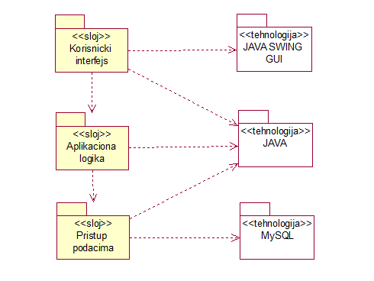

Korisnički interfejs
sloj
Ovaj sloj realizuje korisnički interfejs aplikacije. U njemu su sadržane sve forme, multimedijalni sadržaji i JAVA skripte koje generišu interfejs aplikacije preko kojih korisnici komuniciraju sa sistemom.
Sloj korisničkog interfejsa zavisi od sloja aplikacione logike..

Aplikaciona logika
sloj
Sloj aplikacione logike je srednji sloj u troslojnoj arhitekturi UNILIB aplikacije. Sadrži JAVA skripte koje realizuju funkcionalnost karakterističnu za domen primene aplikacije i uspostavljaju vezu između korisničkog interfejsa i sloja za pristup podacima.
Ovaj sloj zavisi od sloja za pristup podacima.

Pristup podacima
sloj
Sloj za pristup podacima se nalazi na dnu troslojne arhitekture i sadrži JAVA skripte zadužene za pribavljanje, dodavanje i ažuriranje podataka koji se čuvaju u MySQL bazi podataka.
Ovaj sloj ne zavisi od drugih slojeva, ali je zavisan od MySQL baza podataka.

JAVA
tehnologija
Tehnologija JAVA definiše gradivne elemente prozora koje se prikazuju u aplikaciji i koje omogućavaju prikaz formatiranih informacija i realizaciju formi za unos i ažuriranje podataka.

MySQL
DBMS
MySQL predstavlja sistem za upravljanje bazama podataka koji će se koristiti za realizaciju UNILIB aplikacije.

Pogled na procese
U ovom odeljku je sadržan pogled na procesnu arhitekturu sistema. Ovaj opis treba da sadrži specifikaciju različitih zadataka (procesa i niti) uključenih u rad sistema. Takođe je potrebno dati dijagrame koji pokazuju njihovu interakciju i konfiguraciju. Dodela objekata i klasa na određene zadatke takođe spada u opis procesne arhitekture.
Desktop aplikacije zasnovane na JAVI imaju relativno jednostavan procesni model koji je u potpunosti pod kontrolom desktop računara. Sa stanovišta projektanta Java desktop aplikacije nije potrebno voditi računa o načinu rada desktop aplikacije i načinu izvršavanja skripti.
Ilustracije radi u nastavku je dat opis procesa uključenih u izvršenje UNILIB aplikacije kao desktop aplikacije.

Procesi
Na sledećem UML dijagramu klasa prikazani su procesi koji učestvuju u izvršenju UNILIB aplikacije. Dijagram je opšteg tipa i može se primeniti na bilo koju desktop aplikaciju zasnovanu na JAVI i MySQL bazi podataka.
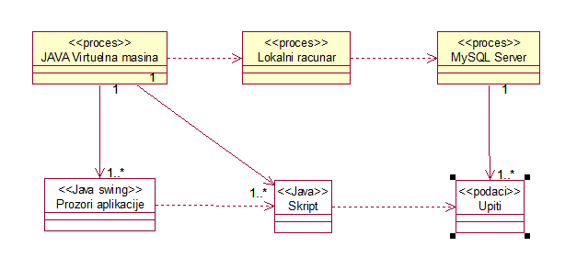

JAVA Virtuelna mašina
Java virtuelna mašina je proces koji omogućava funkcionalnost i pokretanje aplikacije. U najopštijem slučaju Java virtuelna mašina je virtuelni računar unutar računara koji omogućava pokretanje java aplikacija za koji su pisane.
Java virtuelna mašina zavisi od lokalnog računara na kome se izvrsava proces..

Lokalni računar
Lokalni računar je proces koji omogucava rad virtuelne mašine Lokalni računar nema direktnu vezu sa skriptama u Javi ali komunicira sa serverom baze podataka.

MySQL Server
MySQL Server je proces koji izvršava funkcionalnost MySQL sistema za upravljanje bazama podataka. Ovaj proces može konkurentno da prihvati određen broj upita, izvrši ih nad bazom podataka i vrati rezultate procesu koji je upite postavio.

Pogled na raspoređivanje sistema
Pogled na raspoređivanje sistema prikazuje različite fizičke čvorove za najopštiju konfiguraciju sistema. Fizičkim čvorovima koji predstavljaju procesore vrši se dodeljivanje identifikovanih procesa.
Na sledećoj slici dat je UML dijagram raspoređivanja UNILIB aplikacije.
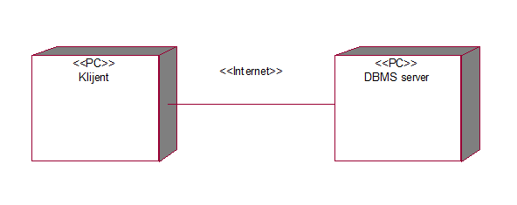

Klijent
Pristup UNILIB aplikaciji se obavlja preko klijentskih računara na kojima se izvršava desktop aplikacija. Za povezivanje između klijenta i DBMS servera koristi se Internet infrastruktura tako da nema ograničenja u pogledu lokacije klijenta.

DBMS server
DBMS server je računar na kome se izvršava MySQL Server proces koji realizuje funkcionalnost sistema za upravljanje bazama podataka. Zbog sigurnosti podataka koji se na ovom računaru čuvaju pristup bazi je ograničen samo na računare iz lokalne mreže (LAN).

Pogled na implementaciju sistema
Pogled na implementaciju prikazuje različite aspekte bitne za implementaciju sistema. U slučaju UNILIB aplikacije ovaj odeljak sadrži model domena, šemu baze podataka i prikaz komponenti sistema razvrstanih u ranije identifikovane pakete.

Model domena
Model domena za koji se UNILIB aplikacija projektuje je ilustrovan UML dijagramom klasa. U njemu su prikazane domenske klase, neki od njihovih atributa, kao i veze koje se mogu identifikovati između njih.
Model domena predstavlja osnovu za projektovanje baze podataka, ali i identifikaciju nekih od komponenti (JAVA skripti) koje će biti implementirane.

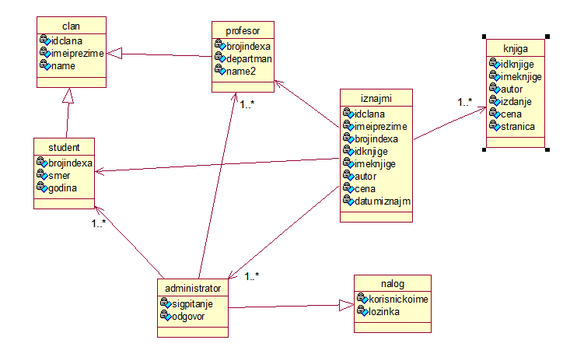

Šema baze podataka
Detaljna šema baze podataka je prikazana na sledećem dijagramu. Baza podataka kreirana je u SQLite manager a dijagrami su kreirani korišćenjem online alata,.
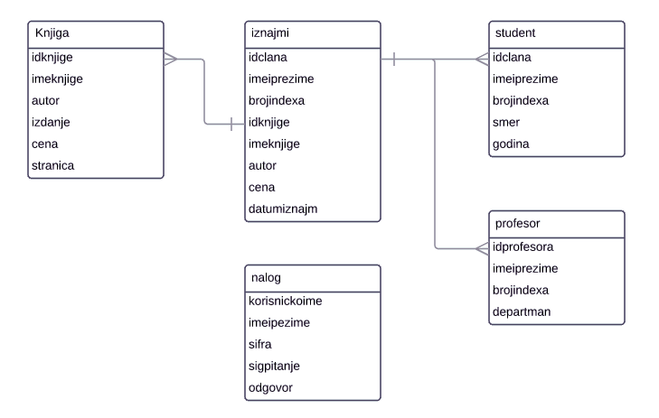

Komponente sistema
Komponente sistema UNILIB aplikacije su JAVA skripte čiji će pregled biti dat po arhitekturnim slojevima. Za ilustraciju će biti korišćeni UML dijagrami komponenti, ali i dijagrami klasa. U slučajevima gde je JAVA skript prikazan kao klasa atributi predstavljaju ulazne podatke koji se uzimaju, dok metodi predstavljaju funkcije definisane u okviru skripta.

Komponente korisničkog interfejsa
Dizajn korisničkog interfejsa je obuhvaćen jednom komponentom:

Komponenta Java SWING implementira graficki korisnički interfejt u kome se izvodi ceo rad u aplikaciji, graficki korisnicki interfejs se sastoji iz vise prozora od kojih je samo jedan otvoren istovremeno.

Komponente aplikacione logike
Komponente koje realizuju domen problema se uključuju isključivo preko index.php komponente korisničkog interfejsa. Na taj način zadržavaju sva podešavanja stila definisana u ovom skriptu. Na sledećem dijagramu su prikazane komponente ovog sloja i njihove međusobne zavisnosti:

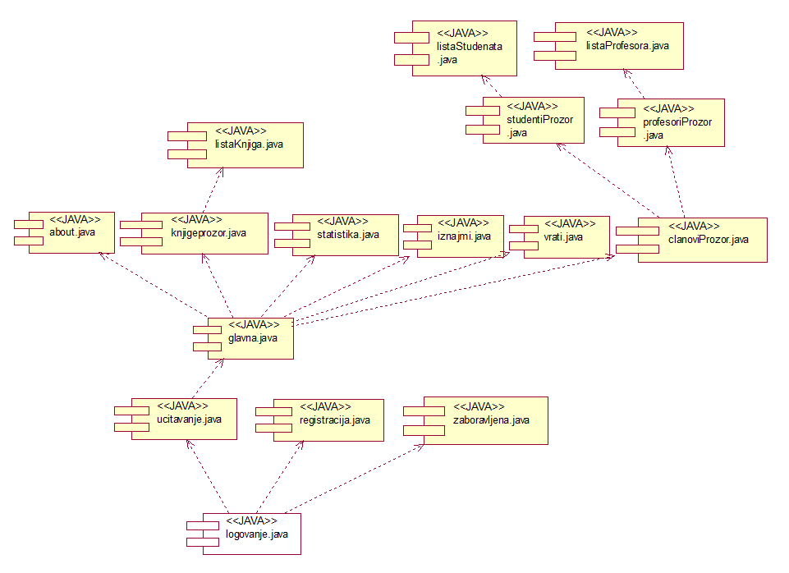

Komponente za pristup podacima
Pristup bazi podataka je u potpunosti zatvoren u funkcije koje su definisane u okviru PHP skripta db.php. Pomenuti skript se uključuje na početku index.php-a, tako da su sve funkcije za pristup podacima dostupne svim komponentama.
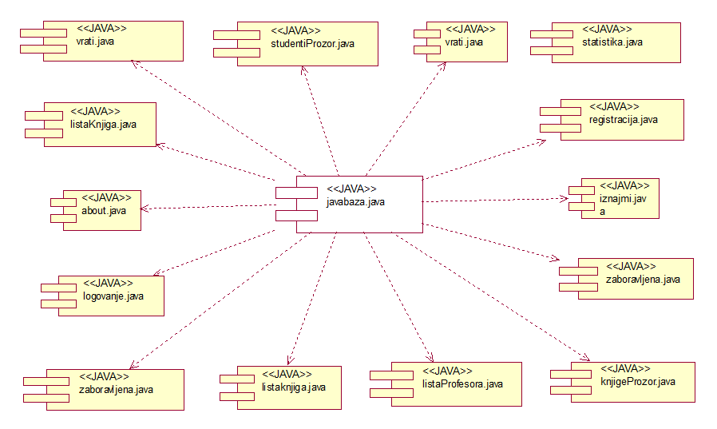

Na sledećem UML dijagramu klasa pobrojane su funkcije za pristup podacima iz baze:
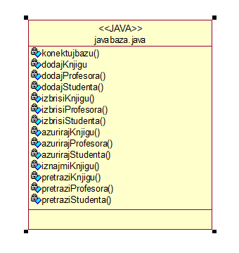
Navedene funkcije obavljaju sledeće zadatke:
- konektujbazu() – povezivanje na bazu podataka, poziva se u samom skriptu
- dodajKnjigu – dodaje knjigu u bazu podaci su prosledjeni kao argumenti
- dodajProfesora() – dodaje profesora u bazu ciji su podaci prosledjeni kao argumenti
- dodajStudenta() – dodaje studenta u bazu ciji su podaci prosleđeni kao argumenti
- izbrisiKnjigu() – briše odgovarajucu knjigu iz baze
- izbrisiProfesora() – brise odgovarajuceg profesora iz baze
- izbrisiStudenta() – brise odgovarajuceg studenta iz baze
- azurirajKnjigu() – ažurira podatke o knjizi podaci prosleđeni kao argumenti
- azurirajProfesora() – ažurira podatke o profesoru podaci prosleđeni kao argumenti
- azurirajStudenta() – ažurira podatke o studentu podaci prosleđeni kao argumenti
- iznajmiKnjigu() – iznajmljuje knjigu tako sto upisuje podatke u bazu podaci u argumentu
- pretraziKnjigu() – pretrazuje studenta iz baze i vraca Result Set stringova
- pretraziProfesora() – pretrazuje profesora iz baze i vraca ceo Result Set stringova
- pretraziStudenta() – pretrazuje studenta iz baze i vraca ceo Result Set stringova

- ... – ostale funkcije

Performanse
Izabrana arhitektura softvera podržava zahteve u pogledu vremena odziva za pristup bazi podataka specificirane u zahtevima u pogledu performansi [5]:
- Vreme potrebno za pristupanje bazi podataka u cilju izvršenje nekog upita ne sme da bude veće od 5 sekundi.
Zahtevane performanse su zadovoljene izborom tehnologija na kojima će sistem biti razvijen i definisane hardverske platforme [5].

Kvalitet
Izabrana arhitektura softvera podržava zahteve u pogledu dostupnosti i specificirane u zahtevima u pogledu pouzdanosti [5]:
- UNILIB aplikacija će biti dostupan 24 časa dnevno, 7 dana u nedelji. Vreme kada portal nije dostupan ne sme da postoji.
- Srednje vreme između dva sukcesivna otkaza ne sme da padne ispod 120 sati.

